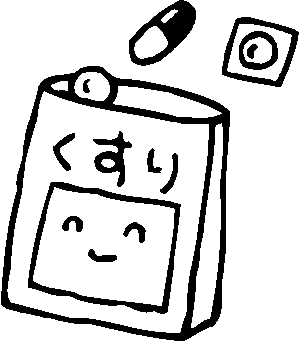
服薬の記録
医療編-服薬の記録

◆処方された薬の情報を記入しましょう。
期間 | 病名・病院名 | 薬の種類・量 | 備考  （服薬の時間など）
年 月 日  から  年 月 日 | ◆病名  ◆医療機関名
年 月 日  から  年 月 日 | ◆病名  ◆医療機関名
年 月 日  から  年 月 日 | ◆病名  ◆医療機関名
年 月 日  から  年 月 日 | ◆病名  ◆医療機関名
年 月 日  から  年 月 日 | ◆病名  ◆医療機関名
年 月 日  から  年 月 日 | ◆病名  ◆医療機関名

